安全评价报告信息公布表
机构名称 | 重庆市安全生产科学研究有限公司 |  |  |  |  |  | 资质证号
委托单位 | 重庆中石化通汇能源有限公司
项目名称 | 天然气液化工厂安全现状评价报告
项目类别 | □预评价 ☑现状评价 □验收评价 □其他
所属业务类别 |  | 危化
安全评价过程控制情况
安全评价项目管理 | 项目组组长 |  |  |  | 技术负责人 |  |  |  |  | 过程控制负责人
安全评价项目管理 | 王梅 |  |  |  | 刘国勇 |  |  |  |  | 冯皓
编制过程 | 报告编制人 |  |  | 报告提交日期 |  |  |  | 报告审核人 |  |  |  | 报告审批人
编制过程 | 林先洪 |  |  | 2025.2 |  |  |  | 周智健 |  |  |  | 徐茂
姓 名 | 认定专业 |  | 安全评价师职业资格证书编号 |  |  |  |  | 注册安全工程师执业证号 |  |  |  |  | 是否专职
王 梅 | 电气 |  | 1700000000201129 |  |  |  |  | 55090076425 |  |  |  |  | 专职
闫云光 | 电气 |  | / |  |  |  |  | 55210262938 |  |  |  |  | 专职
林 波 | 化工工艺 |  | / |  |  |  |  | 55190209531 |  |  |  |  | 专职
唐 波 | 化工机械 |  | / |  |  |  |  | 55230327662 |  |  |  |  | 专职
刘文娟 | 自动化 |  | 1700000000201153 |  |  |  |  | 55140156484 |  |  |  |  | 专职
薛国臣 | 化工工艺 |  | 1500000000301976 |  |  |  |  | 55130140246 |  |  |  |  | 专职
高胡容 | 安全 |  | 55220298705 |  |  |  |  | 55220298705 |  |  |  |  | 专职
林先洪 | 安全 |  | 55210262947 |  |  |  |  | 55210262947 |  |  |  |  | 专职
李伟 | 机械 |  | 1800000000201223 |  |  |  |  | / |  |  |  |  | 专职
项目简介 | 项目简介：  重庆中石化通汇能源有限公司液化天然气工厂是以页岩气为原料，总规模200×104Nm3/d，分二期建设。其中一期工程建设包括1套100×104Sm3/d液化天然气装置、1座10000m3LNG低温储罐以及公辅助设施等；二期工程建设包括1套100×104m3/d液化天然气装置和低温储罐等。通汇能源公司一期工程于2017年建设完成并投入运行；近三年来，企业于2023年完成BOG尾气提氦单元建设和验收，新增氦气产能20t/a；目前一期天然气液化装置和BOG尾气提氦单元均处于正常运行过程中，二期工程目前正处于建设阶段。  现场勘察照片：  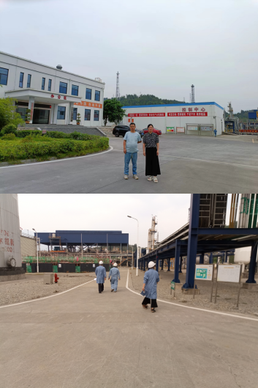
现场开展工作情况 | 勘验人员 |  | 勘验时间 |  |  | 勘验任务 |  |  |  |  | 勘验中的问题
现场开展工作情况 | 王梅 |  | 2024.9.25 |  |  | 对项目情况周边环境、法律法规与项目总平面布置进行勘察 |  |  |  |  | - 部分防爆接线箱电缆出入孔洞封堵不到位  - LNG储罐防火堤外一堤步处人体导静电释放器损坏。其它详见报告附件。
现场开展工作情况 | 林先洪 |  | 2024.9.25 |  |  | 项目资料收集

